**Исследование движения вихрей в сверхпроводнике под воздействием**

**внешнего магнитного поля**

**Панкратова Е.А.**

студент,

Национальный исследовательский Нижегородский государственный университет имени Н. И. Лобачевского, радиофизический факультет, Нижний Новгород, РоссияE–mail: pankratova_7002@mail.ru

Перемещение вихрей между центрами пиннинга является одним из источников шумов в сверхпроводниках и сильно затрудняет создание надежных устройств на их основе. Целью настоящей работы было определить, насколько стабильной является карта замороженных вихрей при температуре азота 77 К в сверхпроводнике YBCO с критической температурой 90-95 К.

Сначала был проведен эксперимент, благодаря которому было выяснено, что взаимодействие магнита с полем H, близким к Hc1, но не превышающим его (назовем это поле промежуточным), и сверхпроводника (СП) YBCO второго рода определяется условиями заморозки. При заморозке сверхпроводника в отсутствии магнитного поля СП является идеальным диамагнетиком и выталкивает магнитное поле H<Hc1 согласно эффекту Мейснера [1]. При заморозке в магнитном поле H сверхпроводник не может вытолкнуть поле и оно замораживается в СП в виде вихрей Абрикосова, сверхпроводник начинает вести себя как магнит.

Полученное промежуточное поле было использовано для определения того, насколько крепко замороженные вихри привязаны к своим пиннинговым центрам, поскольку при поле, превышающем Hc1, возможно вмораживание новых вихрей.

Для визуализации силовых линий магнитного поля, замороженного в сверхпроводнике, использовалась металлическая стружка (рис. 1). Сверхпроводник помещался в пенопластовую ванночку и заливался жидким азотом вместе с сильным магнитом с промежуточным полем H. Регулировка поля производилась с помощью линейки, мы использовали зависимость величины индукции магнитного поля от расстояния. После заморозки поля магнит убирался, датчиком Холла измерялась величина замороженного поля, с помощью чашки Петри с железными опилками в жидкой среде определялась магнитная структура поля, получалось изображение. После взаимодействия сверхпроводника с магнитом измерения повторялись.

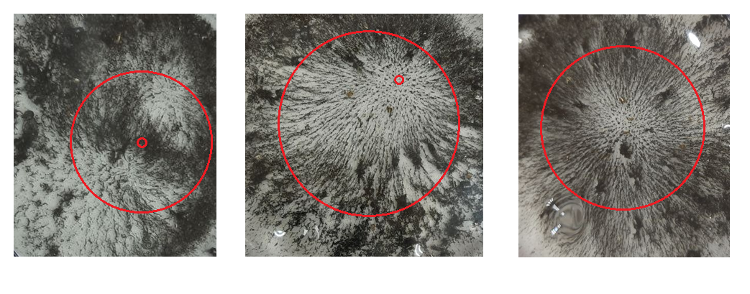

Рис. 1. Визуализация силовых линий магнитного поля. Большим кругом обозначается положение СП, маленьким – положение слабого магнита (в первом случае он находится непосредственно под самой чашкой Петри, во втором обозначается его смещенное положение относительно центра СП, во время опыта магнит удалялся из-под чашки).

При перемещении постоянного магнита над СП диаметр пятна из опилок уменьшился с 3 до 1,5 см. Магнит выталкивается из СП согласно эффекту Мейснера, т.к. используется поле Н меньшее Нс1. В сверхпроводнике образуется экранирующий ток. Тогда можно сказать, что у нас есть ток, находящийся во внешнем магнитном поле от замороженных вихрей, и мы можем найти направление силы Ампера. Вихри смещаются из-за движения поля, которое создает ток, потому что они взаимодействуют, как обычные магниты.

Магнитное поле, которое привело к замораживанию вихрей в сверхпроводнике при его охлаждении, приводит к движению вихрей внутри сверхпроводника, даже при нахождении СП при температуре значительно ниже критической. Выбранный способ достаточно чувствителен для определения магнитной структуры вихрей. Возможно его использование для определения первого критического магнитного поля и поля, создающего внутри сверхпроводника ток, приводящий к движению вихрей.

Автор выражает благодарность научному руководителю, заведующему научно-исследовательской лабораторией «Сверхпроводниковая наноэлектроника» НГТУ, Гордеевой А.В. за помощь в подготовке работы.

**Литература**

1. Гинзбург В. Л. Сверхпроводимость: для учащихся старших классов и всех интересующихся / В.Л.ГИНЗБУРГ, Е.А. АНДРЮШИН. - 2-е изд., перераб. и доп. ; Юбилейное издание. - М. : Изд-во Альфа-М, 2006 г. – 112 с.